Nama
: Eko Saputra
NIM
: 201420001
Fakultas
: Ilmu Komputer
Prodi
Kelas: IF4A
: Teknik Informatika

Note: Menggunakan mongodb v5 di GNU/Linux

1. Menjalankan Server mongodb di terminal

cd opt/lampp/mongodb/bin/

sudo ./mongod --dbpath opt/lampp/mongodb/bin/kartukeluarga

2. Menjalankan mongodb client menggunakan mongosh/ mongo shell

ketikan perintah di terminal: mongosh

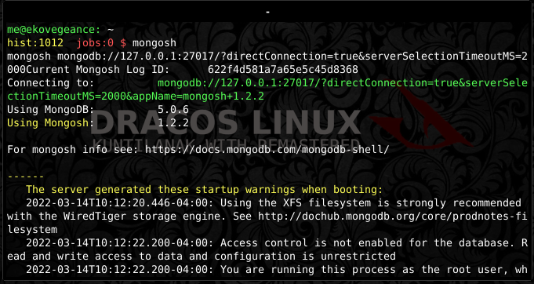

3. CRUD (Create, Read, Update, Delete)
3.1 Membuat Database kartukeluarga
Perintah : use kartukeluarga
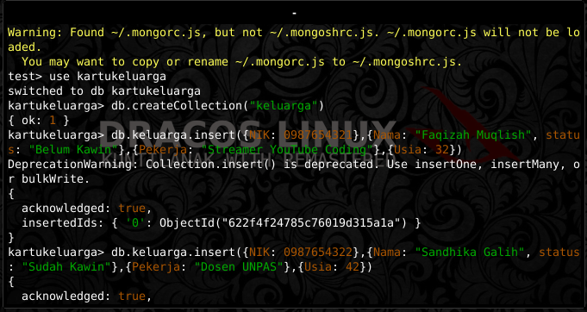

3.2 (Create) Membuat Collection keluarga
Perintah : db.createCollection(“keluarga”)

3.3 Insert / Memasukan data/field
Perintah : db.keluarga.insert({})

Contoh table :

NIK | nama_lengkap | status_dalam_keluarga | pekerjaan | usia
0987654321 | Faqizah Muqlish | Anak | YouTuber Pemrogrman | 30

Maka perintahnya :
db.keluarga.insert({NIK: 0987654321, Nama: "Faqizah Muqlish", Status_dalam_keluarga: "Anak", Pekerjaan: "YouTuber Pemrogrman", Usia: 30})
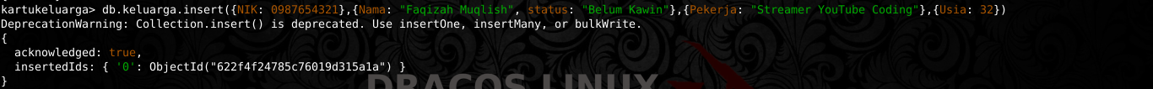

3.4(Read) Melihat/mebaca semua isi dalam Collection keluarga
Perintah : db.keluarga.find()
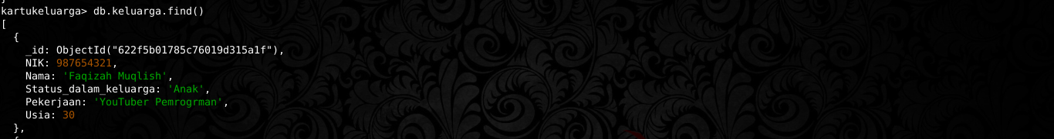

3.5 (Update) Mengubah isi data dalam Collection

Perintah : db.keluarga.update({NIK: 0987654321},{$set:{Nama : “Faqizah Muqlish”})
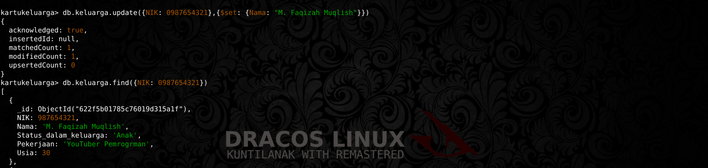

3.6 (Delete) Menghapus data dalam Collection

Perintah: db.keluarga.remove({NIK: 0987654321})
